ESCOLA SENAI DE ITU
CENTRO EDUCACIONAL 401
ENSINO MÉDIO INTEGRADO AO TÉCNICO

CLARCK. Adrian
SANTOS. Fernando. C.
GIANOTTO. Paula. S.
SILVA. Pedro. H. P.

PROJETO NÔMADE

SALTO
2026
CLARCK. Adrian
SANTOS. Fernando. C.
GIANOTTO. Paula. S.
SILVA. Pedro. H. P.

PROJETO NÔMADE

Trabalho apresentado à disciplina projetos do Ensino médio e técnico da Escola SESI/SENAI de Salto, como avaliação parcial do 2º semestre/etapa do segundo ano.
Professor(a): Daniel

SALTO
2026
SUMÁRIO

1 INTRODUÇÃO 3
2 REQUISITOS FUNCIONAIS 4
3 REQUISITOS NÃO FUNCIONAIS 6
4 MATRIZ DE RASTREABILIDADE 11
5 DIAGRAMA DE CASO DE USO 12
6 MODELAGEM DE DADOS 13
7 BANCO DE DADOS 14
8 ENITIDADES DA API 17
9 ROTAS DA API 21
10 REQUISIÇÃO E RESPOSTAS ESPERADOS 25
REFERÊNCIAS 29
APÊNDICE 30
ANEXO 31

1 INTRODUÇÃO

O site Nômade apresenta a aplicação dos conhecimentos adquiridos ao longo do curso de Análise e Desenvolvimento de Sistemas, reunindo conceitos e habilidades concebidas durante a formação acadêmica. O projeto será desenvolvido pelo Grupo 3, no âmbito da disciplina de Projetos, ao longo do primeiro e segundo ano do curso, com o objetivo de demonstrar, na prática, o que foi aprendido durante esse período. O software será feito para atender às necessidades do grupo Nômade, pertencente ao curso de Administração do SENAI de Itu.
O principal objetivo da página é organizar e facilitar o gerenciamento dos produtos comercializados pela equipe, que atua na venda de tênis voltados ao público adolescente. A aplicação busca auxiliar no controle e acompanhamento do estoque, permitindo que os integrantes tenham uma visão mais clara sobre a disponibilidade dos produtos e identifiquem com maior facilidade quais itens precisam ser repostos. Dessa forma, espera-se contribuir para uma gestão mais eficiente dos produtos, evitando a falta de mercadorias e, consequentemente, possíveis impactos nas vendas e no desenvolvimento da equipe.

2 REQUISITOS FUNCIONAIS

RF01- Cadastro do gerente
Descrição: cadastro do gerente por via e-mail e telefone, com adição de nome completo, senha e cargo na empresa.
Prioridade: Crítica (P0).
Origem: entrevista com o cliente.
Observações: o cadastro vai ter permissões para todas as ações dentro do site.

RF02 – Cadastro do analista
Descrição: cadastro do analista via e-mail e telefone, com adição de nome completo, senha e cargo na empresa.
Prioridade: Crítica (P0).
Origem: entrevista com o cliente.
Observações: o cadastro deve ter permissões para alterar tabelas de desempenho, realizar comentários e analisar sistema de estoques.

RF03 – Cadastro de operadores
Descrição: cadastro de operadores via e-mail e telefone, com adição de nome completo, senha e cargo na empresa.
Prioridade: Crítica (P0).
Origem: entrevista com o cliente.
Observações: o cadastro deve ter acesso somente aos comentários dos analistas e aos sistemas de estoques.

RF04 – Cadastro de auxiliares
Descrição: cadastro de auxiliares via e-mail e telefone, com adição de nome completo, senha e cargo na empresa.
Prioridade: Crítica (P0)
Origem: entrevista com o cliente.
Observações: deve ter acesso apenas ao sistema de estoque.

RF05 – Registro de entradas e saídas de mercadorias
Descrição: o sistema de estoque deve registrar cada produto primário com id, quantidade e data de validade.
Prioridade: Crítica (P0)
Origem: entrevista com o cliente.
Observações: as saídas das mercadorias devem ser avisadas para todos da equipe.

RF06 – Tabelas de desempenho
Descrição: o sistema exibe o resultado em forma de tabela, que deve apresentar o comparativo de vendas, estoque e gastos.
Prioridade: Crítica (P0)
Origem: entrevista com o cliente.
Observações: o comparativo deve ser avisado aos funcionários com acesso a tabela.

RF07 – Cadastro de produtos
Descrição: Nome, código do produto, fornecedor, data de validade (se aplicável),
lote, código de rastreamento, descrição do item, modelo, cor.
Prioridade: Crítica (P0)
Origem: entrevista com o cliente.
Observações: a data de validade é atribuída somente a produtos que possuem ela.

3 REQUISITOS NÃO FUNCIONAIS

Usabilidade
4.1 RNF01 – Usabilidade
Descrição: O sistema deve ser prático, intuitivo e de fácil uso para funcionários de diferentes níveis.
Categoria: Usabilidade
Métrica: Percentual de erros de navegação ≤ 5% em testes de usabilidade.
Prioridade: Alta (P1)
Origem: Questionário – Bloco 4 (Funcionalidades Essenciais)
Teste: UT-001 (Testes de usabilidade com operadores e analistas)
Observações: Avaliação periódica junto aos usuários.

4.2 RNF02 – Interface Simples
Descrição: A interface deve transmitir simplicidade, evitando excesso de complexidade.
Categoria: Usabilidade / UX
Métrica: Feedback positivo ≥ 80% em questionários de experiência.
Prioridade: Alta (P1)
Origem: Bloco 5 (Design e Experiência)
Teste: UT-002 (Questionários de satisfação)
Observações: Inspirar-se em sistemas como SAP, MEGA e Protheus.

4.3 RNF03 – Visualização Gráfica de Estoque
Descrição: A visualização do estoque deve ser gráfica e clara, permitindo fácil entendimento do status.
Categoria: Usabilidade / Visualização
Métrica: Tempo médio de interpretação ≤ 10s em testes.
Prioridade: Alta (P1)
Origem: Bloco 4 (Visualização do estoque)
Teste: UT-003 (Testes de interpretação com usuários)
Observações: Deve incluir gráficos, cores neutras e alertas visuais.

4.4 RNF04 – Identidade Visual Neutra
Descrição: A identidade visual deve utilizar cores neutras (preto, branco e cinza).
Categoria: Design / Estética
Métrica: Paleta 90% composta por cores neutras.
Prioridade: Média (P2)
Origem: Bloco 5 (Identidade Visual)
Teste: DT-001 (Verificação de design UI)
Observações: Evitar cores chamativas que prejudiquem a simplicidade.

Confiabilidade
4.5 RNF05 – Confiabilidade das Atualizações
Descrição: O sistema deve evitar erros de atualização de estoque.
Categoria: Confiabilidade
Métrica: Taxa de inconsistência ≤ 1% por mês.
Prioridade: Crítica (P0)
Origem: Bloco 3 (Problemas atuais com atualização manual)
Teste: RT-001 (Testes de regressão de atualização)
Observações: Implementar validação de dados em tempo real.

4.6 RNF06 – Atualização em Tempo Real
Descrição: As informações precisam estar sempre atualizadas em tempo real para todos os setores.
Categoria: Confiabilidade / Performance
Métrica: Latência de atualização ≤ 1s.
Prioridade: Crítica (P0)
Origem: Bloco 3 (Limitações atuais)
Teste: PT-002 (Simulação multiusuário)
Observações: Exceto durante manutenções planejadas.

Segurança
4.7 RNF07 – Segurança de Acesso
Descrição: O sistema deve permitir diferentes níveis de acesso, de acordo com funções e hierarquias.
Categoria: Segurança
Métrica: 100% das permissões configuráveis por perfil.
Prioridade: Crítica (P0)
Origem: Bloco 4 (Usuários e Permissões)
Teste: ST-001 (Testes de papéis e perfis de usuário)
Observações: Acesso restrito para operações críticas.

4.8 RNF08 – Proteção de Dados
Descrição: Os dados de estoque e relatórios devem ser protegidos contra acesso não autorizado.
Categoria: Segurança / Confidencialidade
Métrica: 0 incidentes de acesso não autorizado.
Prioridade: Crítica (P0)
Origem: Bloco 4 (Usuários e Permissões)
Teste: ST-002 (Testes de invasão e penetração)
Observações: Deve usar criptografia em repouso e em trânsito.

Desempenho
4.9 RNF09 – Desempenho Multiusuário
Descrição: O sistema deve suportar o uso por 30 funcionários simultaneamente sem perda de performance.
Categoria: Performance / Escalabilidade
Métrica: 30 usuários ativos sem queda de desempenho.
Prioridade: Crítica (P0)
Origem: Bloco 2 (Número de funcionários)
Teste: PT-003 (Teste de carga com 30 usuários)
Observações: Considerar picos sazonais.

4.10 RNF10 – Resposta Rápida
Descrição: Consultas e registros de estoque devem ter resposta rápida, sem atrasos perceptíveis.
Categoria: Performance
Métrica: Tempo de resposta ≤ 2s.
Prioridade: Crítica (P0)
Origem: Bloco 3 (Dificuldades de lentidão no modelo atual)
Teste: PT-004 (Teste de resposta em consultas e registros)
Observações: Exceto operações massivas de carga inicial.

Manutenibilidade e Evolução
4.11 RNF11 – Flexibilidade para Expansão
Descrição: O sistema deve ser flexível para expansões futuras.
Categoria: Manutenibilidade
Métrica: Adição de módulo ≤ 20% de retrabalho.
Prioridade: Alta (P1)
Origem: Bloco 2 (Objetivo de expansão da empresa)
Teste: MT-001 (Simulação de evolução arquitetural)
Observações: Uso de arquitetura modular.

4.12 RNF12 – Arquitetura Evolutiva
Descrição: O design e arquitetura devem permitir adição de novas funcionalidades sem retrabalho extenso.
Categoria: Manutenibilidade / Arquitetura
Métrica: ≤ 15% de retrabalho em novas features.
Prioridade: Alta (P1)
Origem: Bloco 2 (Expansão futura)
Teste: MT-002 (Avaliação de arquitetura modular)
Observações: Seguir padrões MVC ou equivalentes.

Portabilidade e Acessibilidade
4.13 RNF13 – Portabilidade Interna
Descrição: O sistema deve ser acessível a todos os setores da empresa, em diferentes dispositivos dentro do ambiente de trabalho.
Categoria: Portabilidade / Acessibilidade
Métrica: Suporte a PCs e notebooks da empresa (Windows/Linux).
Prioridade: Alta (P1)
Origem: Bloco 4 (Usuários e Setores)
Teste: PT-005 (Testes em dispositivos variados)
Observações: Uso mobile não obrigatório, mas previsto.

Compatibilidade
4.14 RNF14 – Compatibilidade com Sistemas Usados
Descrição: O sistema deve ser compatível com ferramentas já utilizadas pela empresa (Excel, Power BI), ou seja, deve permitir edição nessas aplicações.
Categoria: Compatibilidade
Métrica: 100% de compatibilidade garantida com ferramentas citadas.
Prioridade: Alta (P1)
Origem: Bloco 4 e Bloco 5
Teste: CT-001 (Teste de compatibilidade)
Observações: Referência em UX: SAP, MEGA, Protheus.

4 MATRIZ DE RASTREABILIDADE

A matriz de rastreabilidade é uma ferramenta usada para acompanhar e relacionar os requisitos de um projeto com suas etapas de desenvolvimento, testes e resultados.
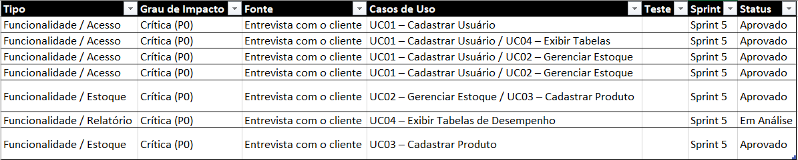
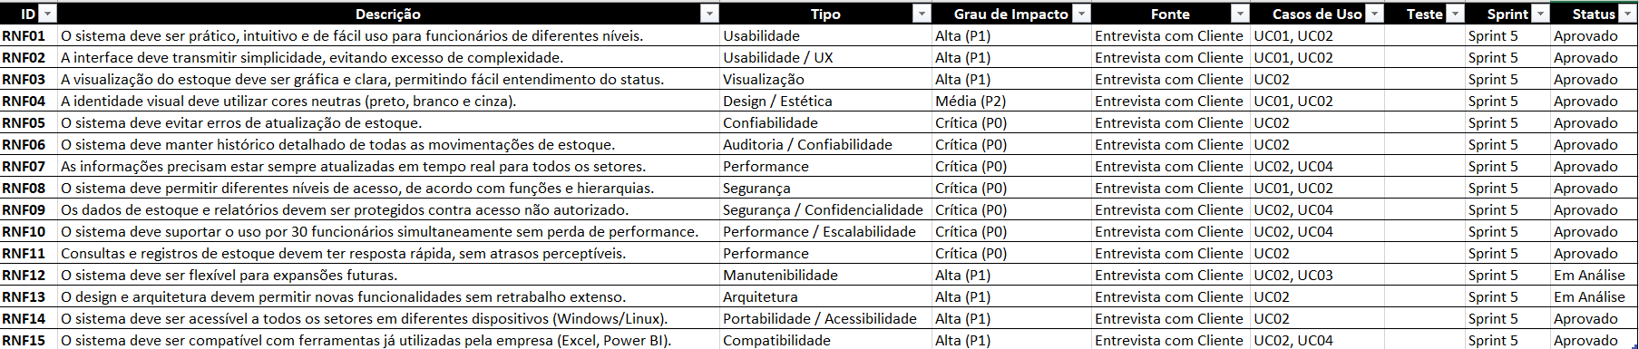

5 DIAGRAMA DE CASO DE USO

O diagrama de caso de uso é uma representação visual usada para mostrar como os usuários ou outros sistemas interagem com um sistema.
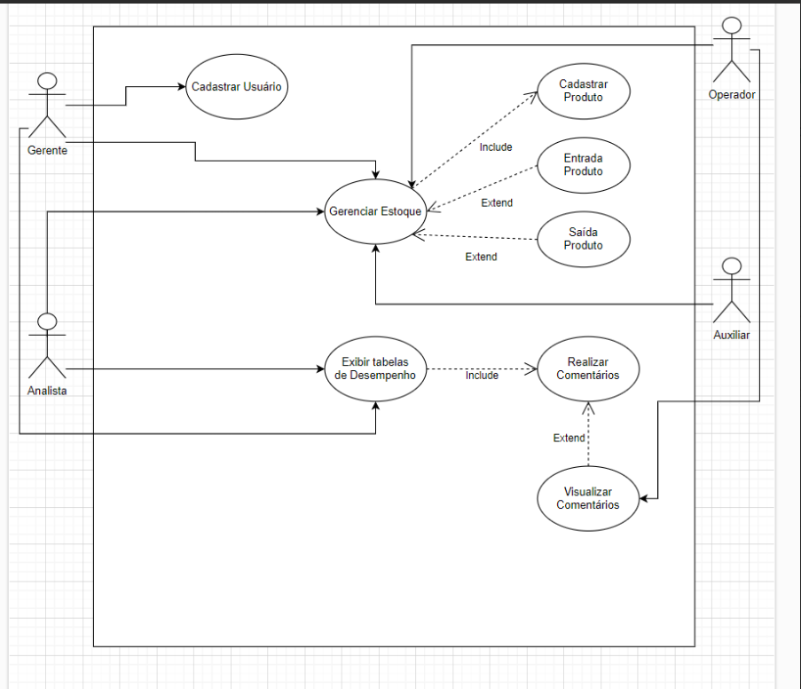

6 MODELAGEM DE DADOS

A modelagem de dados é o processo de organizar e representar as informações que serão armazenadas em um sistema ou banco de dados.
Conceitual:

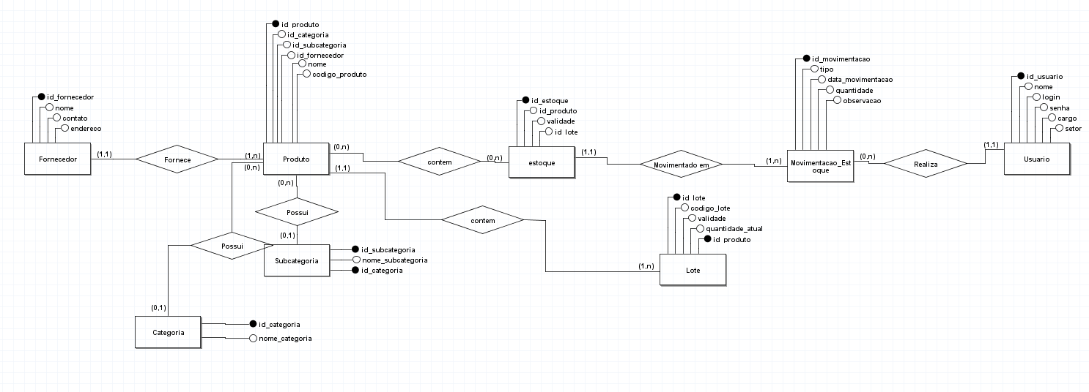

Lógico:
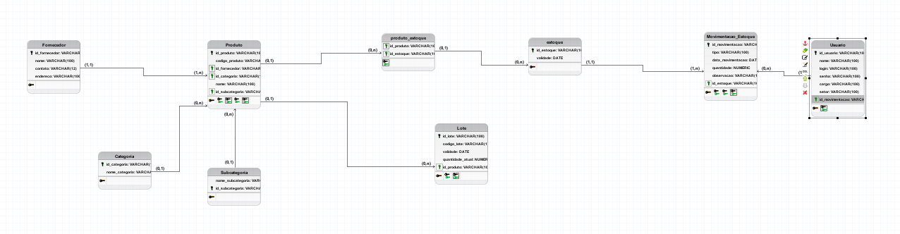

7 BANCO DE DADOS

BANCO DE DADOS - NOMADES G3
-- =========================================================
CREATE DATABASE IF NOT EXISTS db_nomades_g3;
USE db_nomades_g3;
-- =========================================================
-- TABELA: FORNECEDOR
-- =========================================================
CREATE TABLE tbl_fornecedor (
id_fornecedor INT PRIMARY KEY AUTO_INCREMENT,
nome VARCHAR(100) NOT NULL,
contato VARCHAR(50),
endereco VARCHAR(200)
);
-- =========================================================
-- TABELA: CATEGORIA
-- =========================================================
CREATE TABLE tbl_categoria (
id_categoria INT PRIMARY KEY AUTO_INCREMENT,
nome_categoria VARCHAR(100) NOT NULL
);
-- =========================================================
-- TABELA: PRODUTO
-- =========================================================
CREATE TABLE tbl_produto (
id_produto INT PRIMARY KEY AUTO_INCREMENT,
id_fornecedor INT NOT NULL,
id_categoria INT NOT NULL,
descricao TEXT,
modelo VARCHAR(50),
nome VARCHAR(100) NOT NULL,
data_validade DATE,
codigo_produto VARCHAR(100),
cor VARCHAR(50),
imagem VARCHAR(255),
CONSTRAINT fk_produto_fornecedor
FOREIGN KEY (id_fornecedor)
REFERENCES tbl_fornecedor(id_fornecedor),
CONSTRAINT fk_produto_categoria
FOREIGN KEY (id_categoria)
REFERENCES tbl_categoria(id_categoria)
);
-- =========================================================
-- TABELA: LOTE
-- =========================================================
CREATE TABLE tbl_lote (
id_lote INT PRIMARY KEY AUTO_INCREMENT,
id_produto INT NOT NULL,
codigo_lote VARCHAR(50) NOT NULL,
quantidade_atual INT NOT NULL DEFAULT 0,
validade DATE,
CONSTRAINT fk_lote_produto
FOREIGN KEY (id_produto)
REFERENCES tbl_produto(id_produto)
);
-- =========================================================
-- TABELA: MOVIMENTAÇÃO DE ESTOQUE
-- =========================================================
CREATE TABLE tbl_movimentacao_estoque (
id_movimentacao INT PRIMARY KEY AUTO_INCREMENT,
id_produto INT NOT NULL,
tipo ENUM('Entrada', 'Saída') NOT NULL,
data_movimentacao DATE NOT NULL,
quantidade INT NOT NULL,
observacao TEXT,
CONSTRAINT fk_movimentacao_produto
FOREIGN KEY (id_produto)
REFERENCES tbl_produto(id_produto)
);
-- =========================================================
-- TABELA: USUÁRIO
-- =========================================================
CREATE TABLE tbl_usuario (
id_usuario INT PRIMARY KEY AUTO_INCREMENT,
nome VARCHAR(100) NOT NULL,
login VARCHAR(100) UNIQUE NOT NULL,
senha VARCHAR(255) NOT NULL,
cargo VARCHAR(100),
setor VARCHAR(100)
);
-- =========================================================
-- CONSULTAS PARA TESTE
-- =========================================================
SHOW TABLES;
SELECT * FROM tbl_fornecedor;
SELECT * FROM tbl_categoria;
SELECT * FROM tbl_produto;
SELECT * FROM tbl_lote;
SELECT * FROM tbl_movimentacao_estoque;
SELECT * FROM tbl_usuario;

8 ENITIDADES DA API

A seguir estão listadas as entidades que compõem o banco de dados da aplicação, com seus respectivos campos, tipos e restrições.

Fornecedores
Representa os fornecedores dos produtos cadastrados no sistema.
Campo | Tipo | Obrigatório | Restrições | Descrição
ID | INT | SIM (AUTO) | PK, AUTO_INCREMENT | IDENTIFICADOR ÚNICO
NOME | VARCHAR(100) | SIM | - | NOME DO FORNECEDOR
CONTATO | VARCHAR(50) | NÃO | - | CONTATO DO FORNECEDOR
ENDEREÇO | VARCHAR(200) | SIM | - | ENDEREÇO DO FORNECEDOR

Categorias
Representa as categorias vinculadas aos produtos do sistema.
Campo | Tipo | Obrigatório | Restrições | Descrição
ID | INT | SIM (AUTO) | PK, AUTO_INCREMENT | IDENTIFICADOR ÚNICO
NOME | VARCHAR(100) | SIM | - | NOME DA CATEGORIA

Subcategorias
Representa as subcategorias vinculadas às categorias do sistema.
Campo | Tipo | Obrigatório | Restrições | Descrição
ID | INT | SIM (AUTO) | PK, AUTO_INCREMENT | IDENTIFICADOR ÚNICO
ID_CATEGORIA | INT | SIM | FOREIGN KEY > Categoria.id | CATEGORIA À QUAL A SUBCATEGORIA PERTENCE
NOME | VARCHAR(100) | SIM | - | NOME DA CATEGORIA

Produtos
Representa os produtos registrados no sistema.
Campo | Tipo | Obrigatório | Restrições | Descrição
ID | INT | SIM (AUTO) | PK, AUTO_INCREMENT | IDENTIFICADOR ÚNICO
ID_FORNECEDOR | INT | SIM | FOREIGN KEY > Fornecedor.id | QUEM FORNECE O PRODUTO
ID_CATEGORIA | INT | SIM | FOREIGN KEY > Categoria.id | CATEGORIA DO PRODUTO
ID_SUBCATEGORIA | INT | SIM | FOREIGN KEY > Subcategoria.id | SUBCATEGORIA DO PRODUTO
DESCRIÇÃO | VARCHAR(100) | SIM | - | DESCRIÇÃO DO PRODUTO
MODELO | VARCHAR(100) | SIM | - | MODELO DO PRODUTO
NOME | VARCHAR(200) | SIM | - | NOME DO PRODUTO
DATA_VALIDADE | DATE | SIM | - | VALIDADE DO PRODUTO
CODIGO_PRODUTO | VARCHAR(100) | SIM | - | CÓDIGO DO PRODUTO
COR | VARCHAR(50) | SIM | - | COR DO PRODUTO

Lote
Representa os lotes registrados no sistema
Campo | Tipo | Obrigatório | Restrições | Descrição
ID | INT | SIM (AUTO) | PK, AUTO_INCREMENT | IDENTIFICADOR ÚNICO
ID_PRODUTO | INT | SIM | FOREIGN KEY > Produto.id | PRODUTO
VALIDADE | DATE | SIM | - | DATA DE VALIDADE
QUANTIDADE_ATUAL | INT | NÃO | - | QUANTIDADE DE PRODUTOS
CODIGO_LOTE | VARCHAR(50) | SIM | - | CÓDIGO DO LOTE

Movimentação_estoque
Representa as movimentações feitas no estoque do sistema
Campo | Tipo | Obrigatório | Restrições | Descrição
ID | INT | SIM (AUTO) | PK, AUTO_INCREMENT | IDENTIFICADOR ÚNICO
ID_PRODUTO | INT | SIM | FOREIGN KEY >  Produto.id | PRODUTO
ID_LOTE | INT | SIM | FOREIGN KEY >  Lote.id | LOTE
TIPO | ENUM | SIM | - | (‘Entrada’, ‘Saída’)
DATA | DATE | SIM | - | DATA DA MOVIMENTAÇÃO
QUANTIDADE | INT | SIM | - | QUANTIDADE DE ESTOQUE MOVIMENTADO
OBSERVAÇÃO | TEXT | NÃO | - | DESCRIÇÃO ADICIONAL DE UMA MOVIMENTAÇÃO DE ESTOQUE

Usuário
Representa as movimentações feitas no estoque do sistema
Campo | Tipo | Obrigatório | Restrições | Descrição
ID | INT | SIM (AUTO) | PK, AUTO_INCREMENT | IDENTIFICADOR ÚNICO
NOME | VARCHAR(100) | SIM | - | NOME DO USUÁRIO
LOGIN | VARCHAR(100) | SIM | - | LOGIN DO USUÁRIO
SENHA | VARCHAR(255) | SIM | - | SENHA DO USUÁRIO
CARGO | VARCHAR(100) | SIM | - | CARGO

9 ROTAS DA API

Todas as rotas utilizam JSON como formato de requisição e resposta. Os parâmetros são indicados com: (ex: id).

Fornecedores
Representa os fornecedores dos produtos cadastrados no sistema.
Método | Rota | Descrição | Parâmetros/Body
GET | /fornecedores | lista todos os fornecedores | -
GET | /fornecedores/:id | busca fornecedor por ID | id_fornecedor (param)
POST | /fornecedores | cadastra novo fornecedor | { nome, contato, endereco }
PUT | /fornecedores/:id | atualiza dados do fornecedor | id_fornecedor (param) + { nome, contato, endereco }
DELETE | /fornecedores/:id | remove um fornecedor | id_fornecedor (param)
Acesso: Gerente, analista

Categorias
Representa as categorias vinculadas aos produtos do sistema.
Método | Rota | Descrição | Parâmetros/Body
GET | /categoria | lista todas as categorias | -
GET | /categoria/:id | busca categoria por id | id_categoria (param)
POST | /categoria | cadastra nova categoria | { nome_categoria }
PUT | /categoria/:id | atualiza dados da categoria | id_categoria (param) + { nome_categoria }
DELETE | /categoria/:id | remove uma categoria | id_categoria (param)
Acesso: Gerente, analista

Subcategorias
Representa as subcategorias vinculadas às categorias do sistema.
Método | Rota | Descrição | Parâmetros/Body
GET | /subcategoria | lista todas as subcategorias | -
GET | /subcategoria/:id | busca subcategoria por id | id_subcategoria (param)
POST | /subcategoria | cadastra nova subcategoria | { id_categoria, nome_subcategoria }
PUT | /subcategoria/:id | atualiza dados da subcategoria | id_subcategoria (param) + { id_categoria, nome_subcategoria }
DELETE | /subcategoria/:id | remove uma subcategoria | id_subcategoria (param)
Acesso: Gerente, Analista (revisar a rota)

Produtos
Representa os produtos registrados no sistema.
Método | Rota | Descrição | Parâmetros/Body
GET | /produtos | lista todos os produtos | -
GET | /produtos/:id | busca produto por id | id_produto (param)
POST | /produtos | cadastra novo produto | { id_fornecedor, id_categoria, id_subcategoria, descricao, modelo, nome, data_validade, codigo_produto,
PUT | /produtos/:id | atualiza dados do produto | id_produto (param) + { id_fornecedor, id_categoria, id_subcategoria, descricao, modelo, nome, data_validade, codigo_produto, cor }
DELETE | /produtos/:id | remove um produto | id_produto (param)
Acesso: Gerente, Analista, Operadores

Lote
Representa os lotes registrados no sistema
Método | Rota | Descrição | Parâmetros/Body
GET | /lote | lista todos os lote | -
GET | /lote/:id | busca lote por id | id_lote (param)
POST | /lote | cadastra novo lote | { codigo_lote, quantidade_atual, id_produto, validade }
PUT | /lote/:id | atualiza dados do lote | id_lote (param) + { codigo_lote, quantidade_atual, id_produto, validade }
DELETE | /lote/:id | remove um lote | id_lote (param)
Acesso: Gerente, Analista

Movimentação_estoque
Representa as movimentações feitas no estoque do sistema
Método | Rota | Descrição | Parâmetros/Body
GET | /movimentação_estoque | lista todas as movimentações | -
GET | /movimentação_estoque  /:id | busca movimentações por id | id_movimentacao (param)
POST | /movimentação_estoque | Registra movimentação de estoque | { tipo, data_movimentacao, quantidade, observacao }
PUT | /movimentação_estoque  /:id | Atualiza movimentação | id_movimentacao (param) + { tipo, data_movimentacao, quantidade, observacao }
DELETE | /movimentação_estoque  /:id | remove movimentação | id_movimentacao (param)
Acesso: Gerente, Analista

Usuário
Representa as movimentações feitas no estoque do sistema
Método | Rota | Descrição | Parâmetros/Body
GET | /usuário | lista todos os usuários | -
GET | /usuário/:id | busca usuario por id | id_usuario (param)
POST | /usuário | Registrar novo usuário | { nome, login, senha, cargo, setor }
PUT | /usuário/:id | Atualiza usuário | id_usuario (param) + { nome, login, senha, cargo, setor }
DELETE | /usuário/:id | remove usuario | id_usuario (param)
Acesso: Gerente

10 REQUISIÇÃO E RESPOSTAS ESPERADOS

Fornecedores
REQUISIÇÃO
{
“nome”: “Paula”,
“contato”: “paula@gmail.com” ,
“endereco”: “Rua A, Bairro B, Número X”
}
RESPOSTA
{
“id”: 1,
“nome”: “Paula”,
“contato”: “paula@gmail.com” ,
“endereco”: “Rua A, Bairro B, Número X”,
“criado_em”: “2026-06-01T07:53:51.0002”
}

Categorias
REQUISIÇÃO
{
“nome_categoria”: “Tênis Feminino”
}
RESPOSTA
{
“id”: 1,
“nome_categoria”: “Tênis Feminino”,
“criado_em”: “2026-06-01T07:53:51.0002”
}

Subcategorias
REQUISIÇÃO
{
“nome_subcategoria”: “Esportivo”
}
RESPOSTA
{
“id”: 1,
“nome_subcategoria”: “Esportivo”,
“criado_em”: “2026-06-01T07:53:51.0002”
}

Produtos
REQUISIÇÃO
{
"id_fornecedor": 5,
"id_categoria": 4,
"id_subcategoria": 3,
"descricao": "Tênis esportivo com sola reta",
"modelo": "Onyx",
"nome": "Yeezy Boost 350",
"data_validade": "2030-06-01",
"codigo_produto": "ADI-YZY-V2",
"cor": "amarelo"
}
RESPOSTA
{
“id”: 1,
“descricao”: “Tênis esportivo com sola reta ”,
“modelo”:”Onyx”,
“nome”: “Yeezy Boost 350 ”,
“data_validade”: 2030-06-01,
“codigo_produto”: “ADI-YZY-V2 ”,
“cor”: “amarelo”,
“criado_em”: “2026-06-01T07:53:51.0002”
}

Lote
REQUISIÇÃO
{
"codigo_lote": "OJU-APO-GB",
"quantidade_atual": 5,
"validade": "2030-06-01"
}
RESPOSTA
{
“id”: 1,
“código_lote”: “OJU-APO-GB”,
“quantidade_atual”: 5,
“validade”: 2030-06-01,
“criado_em”: “2026-06-01T07:53:51.0002”
}

Movimentação_estoque
REQUISIÇÃO
{
“tipo”: “cadastrar produto”,
“data_movimentação”: 2026-06-01,
“quantidade”: 5,
“observação”: “estoque em falta”
}
RESPOSTA
{
“id”: 1,
“tipo”: “cadastrar produto”,
“data_movimentação”: 2026-06-01,
“quantidade”: 5,
“observação”: “estoque em falta”,
“criado_em”: “2026-06-01T07:53:51.0002”
}

Usuario
REQUISIÇÃO
{
“nome”: “Paula”,
“login”: “paula@gmail.com”,
“senha”: “lkjhgf678”,
“cargo”: “gerente”,
}
RESPOSTA
{
“id”: 1,
“nome”: “Paula”,
“login”: “paula@gmail.com”,
“senha”: “lkjhgf678”,
“cargo”: “gerente”,
“criado_em”: “2026-06-01T07:53:51.0002”
}

11 MUDANÇAS DURANTE O CÓDIGO

Ao realizar o código, o grupo percebeu alterações necessárias, com o back-end sendo feito retiramos a tabela Sub Categoria, a qual não era precisa, além de retirarmos o cargo de auxiliar, que realizava as mesmas funções dos outros cargos.

REFERÊNCIAS

ACADEMIA BRASILEIRA DE LETRAS. Dicionário escolar da língua portuguesa. 1. ed. São Paulo: Companhia Editora Nacional, 2008.

KINNEY, Jeff. Diário de um banana: maré de azar. São Paulo: Vergara & Riba, 2014.

MATSUKAWA, Ricardo. [Sem título]. [20--]. 1 fotografia. Disponível em: https://veja.abril.com.br/educacao/alunos-de-baixa-renda-do-ensino-medio-poderao-estudar-nos-estados-unidos/. Acesso em: 29 jan. 2020.

PÓS-GRADUANDO. Como fazer uma introdução de um trabalho acadêmico. Disponível em: https://posgraduando.com/como-fazer-uma-introducao/. Acesso em: 29 jan. 2020.

Site para elaborar referências:
http://novo.more.ufsc.br/inicio

APÊNDICE

Apêndice é um texto ou documento criado pelo autor do trabalho para complementar sua argumentação.

ANEXO

Anexo é um texto ou documento não elaborado pelo autor que serve de fundamentação, comprovação e ilustração.

